Муниципальное казенное общеобразовательное учреждение «Кондровская общеобразовательная школа №4»

Методическая разработка по финансовой грамотности
и повышению учебной мотивации
«Школьная ярмарка»
(начальная школа)

Сергеева Александра Сергеевна
учитель начальных классов,
руководитель ШМО начальных классов
Лотовская Яна Рамозановна
учитель начальных классов,
Старостина Екатерина Сергеевна,
учитель начальных классов

Кондрово, 2022
Актуальность данной разработки в том, что современный мир испытывает потребность в повышении финансовой грамотности подрастающего поколения, для создания в будущем экономически стабильного общества.
Решение данной проблемы легло на плечи современного образования. С 1 сентября 2022 года в соответствии с требованиями ФГОС 3 поколения в образовательных учреждениях становится обязательным курс «Финансовая грамотность».
Актуальным вопросом остается мотивация школьников к учебной деятельности. Причины снижения мотивации разные: дистанционное обучение в период пандемии, ограничения после пандемии, личностные и психологические мотивы школьника.
Как же совместить две актуальные темы?
В нашей школе курс «Финансовая грамотность» введен в 2021-2022 учебном году. Мы проводили классные часы, интерактивные игры, работали на учебных платформах (Учи.ру, «Уроки тетушки Совы», Сберкласс, и т.д).
Мы заметили, что интерес к финансам у детей есть, а практики мало. Анкетирование, проведенное во 2-4 классах, показало, что дети мало знакомы с наличными деньгами, не умеют отсчитать и выдать сдачу. Большинство родителей учащихся пользуются безналичным расчетом, что и привело к такому результату.
Исходя из полученных данных, мы решили проводить больше практических занятий. Мы разработали нашу школьную валюту «Грамотей». Номинал денежной единицы «5», «4», «2», «1». В течение учебной четверти дети «зарабатывают» деньги на уроках и переменах.
«5 грамотеев» можно заработать за оценку «отлично», если она выставляется в электронный журнал. Так же их можно получить, как поощрение, в конце учебной недели за примерное поведение.
«4 грамотея» можно заработать за оценку «хорошо», если она выставляется в электронный журнал.
«2 грамотея»+ «1 грамотей» - оценка «3».
Есть и «штрафные санкции» - за плохое поведение, драки, оскорбления и использование нецензурной речи все «грамотеи» уходят на оплату штрафа.
На родительских собраниях в классах мы озвучили нашу задумку. Родителям очень понравилась идея, и они нас поддержали. Товары для ярмарки приобретаются за счет родительских комитетов и школы.
В конце четверти в начальной школе мы проводим «Школьную ярмарку». Первую ярмарку мы провели по окончанию третьей четверти прошлого учебного года. Дети приобретали канцтовары за «заработанные» деньги. Учителя выступили в роли продавцов. Разработали ценники и приемлемые цены. Каждый класс приобретал товар у своего учителя-продавца. Дети были в восторге. Все канцтовары были проданы и все дети были с «покупками». Оставшиеся «деньги» дети отдавали в «Банк». У каждого учителя был табель, куда он записывал оставшуюся сумму каждого ученика.
Перед летними каникулами была «Ярмарка сладостей», где ребята покупали угощения к чаепитию.
В этом году мы изменили процедуру проведения «Школьной ярмарки». Если в прошлом году дети покупали товар у учителя и в своем классе, то в этом году ребята ходили по другим классам и продавцами были дети. Каждый прилавок был украшен и имел свое название. Один ученик принимал деньги и выдавал сдачу, другой отдавал приобретенный товар. Оставшиеся «деньги» также сдаются в банк, этим занимается один ученик из каждого класса.
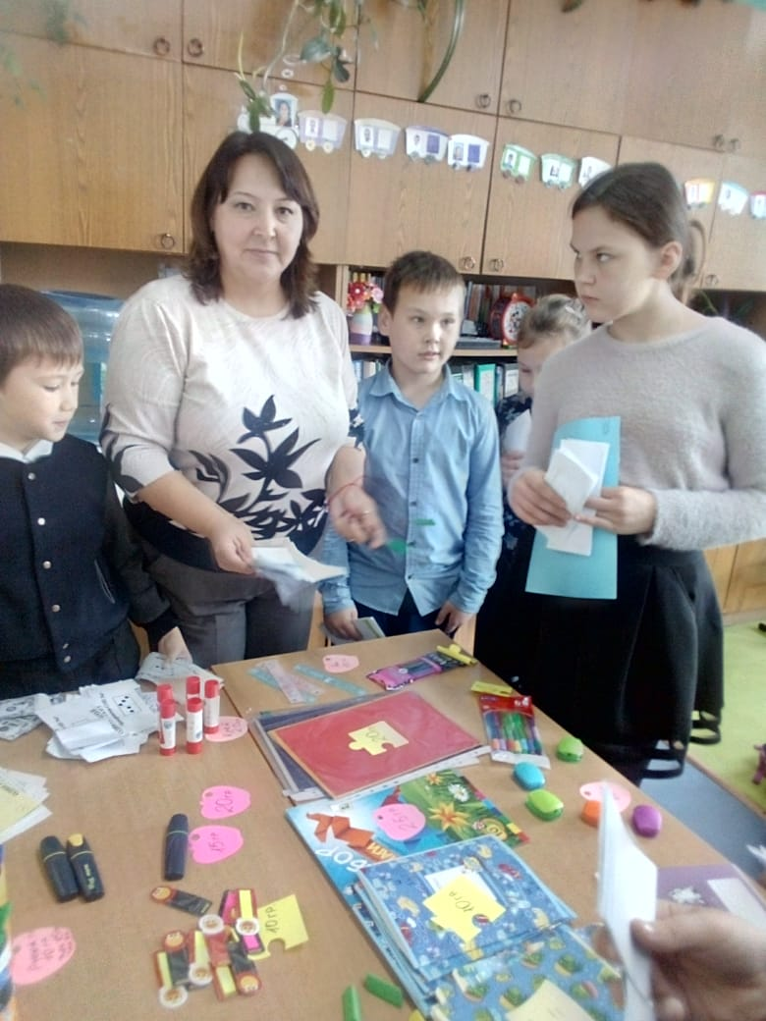
Перед проведением ярмарки мы с ребятами повторяем правила поведения при совершении покупок, после – рефлексия (все ли удалось купить; что нужно сделать, чтобы заработать больше грамотеев; сколько денег сэкономили; какие планы на будущею ярмарку).
Хочется отметить, что данное мероприятие имеет большой успех и результаты:
- дети активны на уроках;
- дети с удовольствием готовятся к проведению ярмарки, рисуют плакаты, придумывают название, выбирают «продавца» и «банкира»;
- обдумывают покупки;
- объединяются в группы и складывают вместе свои доходы;
- рассчитывают свои финансы;
- учатся вежливому общению: «покупатель-продавец»;
- учатся уступать друг другу;
- оказывают взаимопомощь.
Есть ребята, которые сразу тратят все граммотеи, есть «экономные» ребята, которые копят их на более дорогое приобретение. Многие ребята стали копить реальные деньги.
Имеются и недочеты:
- некоторые ребята неактивны в силу своего личностного развития, поэтому продумаем дополнительные поощрения для таких ребят;
- есть ребята, которые отдают свои «грамотеи», потому что не умеют «покупать» и им это неинтересно;
На будущее мы учтем все недочеты и совершенствуем «Школьную ярмарку». Планируем провести «Новогоднюю ярмарку» сувениров, где будут «продаваться» сувениры, выполненные самими ребятами, и грамотеи от покупки они заберут себе. «Масленичная ярмарка» предполагает приобретение наполнителей к блинам, сувениры и канцтовары. Также предполагается, что дети будут меняться ролями «продавец-покупатель».

